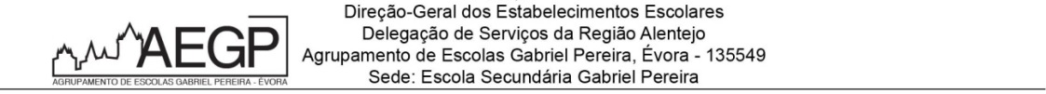

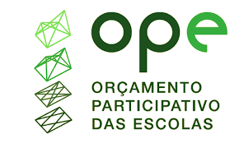 | ORÇAMENTO PARTICIPATIVO DAS ESCOLAS 2026 – PROPOSTA DE MELHORIA  (Despacho n.º 436-A/2017 de 6 de janeiro) |   
ORÇAMENTO PARTICIPATIVO DAS ESCOLAS 2026

DADOS DA CANDIDATURA – PROJETO OPE 2026 Nº : __________________
(A preencher pelos serviços administrativos)

PROPOSTA DE MELHORIA (AQUISIÇÃO DE BEM E/OU SERVIÇO
Título do projeto:

Descrição sucinta (1000 carateres):

Compatibilidade com outras medidas em curso no AEGP? Sim ____ Não ____

Local de execução (Escola):

Orçamento (€):

IDENTIFICAÇÃO
Proponente 1 (NOME): _______________________________________ Ano/ Turma __________
Nº de processo: ___________________ Assinatura : ____________________________________

Proponente 2 (NOME): _______________________________________ Ano/ Turma _________
Nº de processo: ___________________ Assinatura : ____________________________________

Proponente 3 (NOME): _______________________________________ Ano/ Turma _________
Nº de processo: ___________________ Assinatura : ____________________________________

Proponente 4 (NOME): ________________________________________ Ano/ Turma__________
Nº de processo: ___________________ Assinatura : ____________________________________

Proponente 5 (NOME): ________________________________________ Ano/ Turma _________
Nº de processo : ___________________ Assinatura : ____________________________________

SUBSCRITORES do PROJETO
NOME | Nº do Cartão | Assinatura

INFORMAÇÃO DAS COORDENADORAS
Data de entrada nossa serviços administrativos ______/_____/2026

Cumpre com o disposto no nº1, do Artigo 4.º do Despacho nº436-A de 6 de janeiro: Sim ___ Não ___

Parecer das Coordenadoras/Assinatura/Data:

